


- Agrega las terminaciones - illo, -illa a las siguientes palabras.

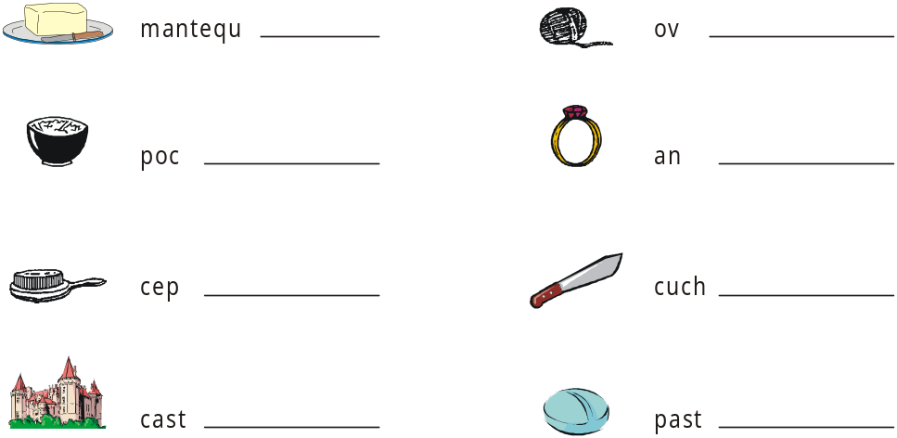

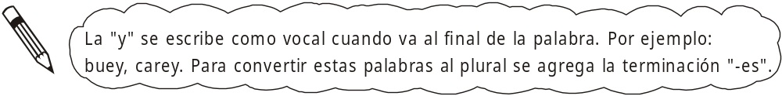

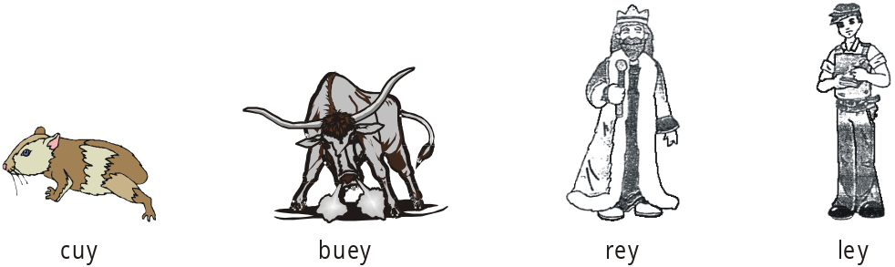
2. Escribe el plural de las palabras anteriores.

• buey: ______________ • rey: ______________
• ley: ______________ • cuy: ______________

- Encierra en un círculo rojo las palabras con "Ll" y en círculos verdes las palabras con "y".
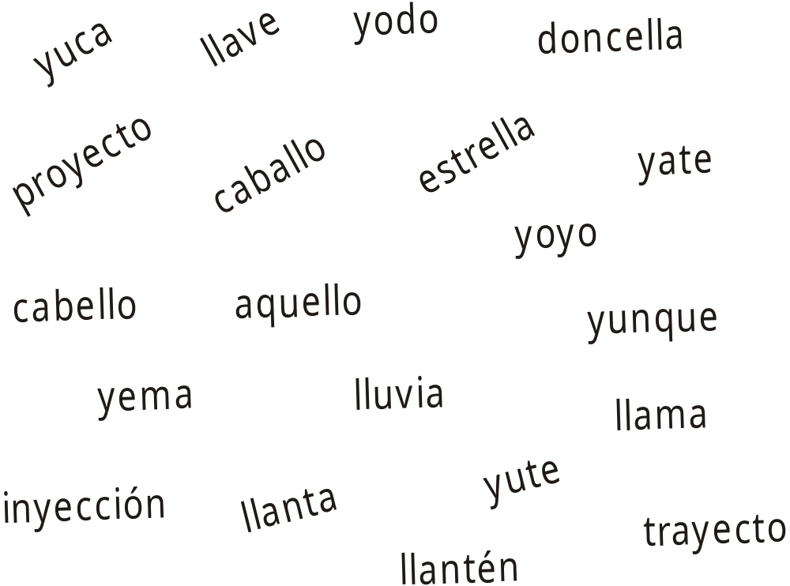
4. Ordena las palabras en las listas y estudia para el dictado.



• ____________________ • ____________________
• ____________________ • ____________________
• ____________________ • ____________________
• ____________________ • ____________________
• ____________________ • ____________________
• ____________________ • ____________________
• ____________________ • ____________________
• ____________________ • ____________________
• ____________________ • ____________________
• ____________________ • ____________________
Practicamos en casa
1. Encuentra en esta sopa de letras palabras con "y" y "ll".



2. Completa con palabras que terminan en illa - illo.
A Roberto le fascinan los helados y las frutas. Cuando llegó a la heladería, se sentó en una __________________; pidió un helado de ________________ y como era un buen cliente, le regalaron un milkshake de ________________, el cual se lo tomó en un minuto.
En la fuente hay muchos ___________________, Sebastián cogerá algunos y se los meterá al ________________, mientras que el gato Félix juega con el _______________ de lana que mamá dejó en el pasillo.

3. Completa los crucigramas, ayúdate con los dibujos, recuerda la ortografía de "y - ll" que aprendiste:
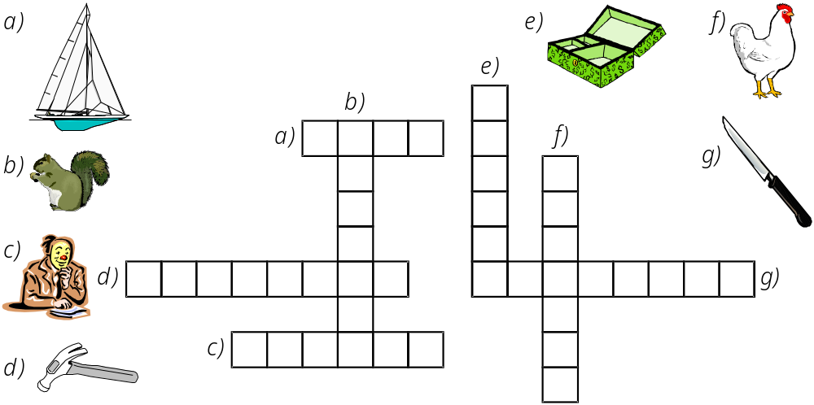
Una historieta

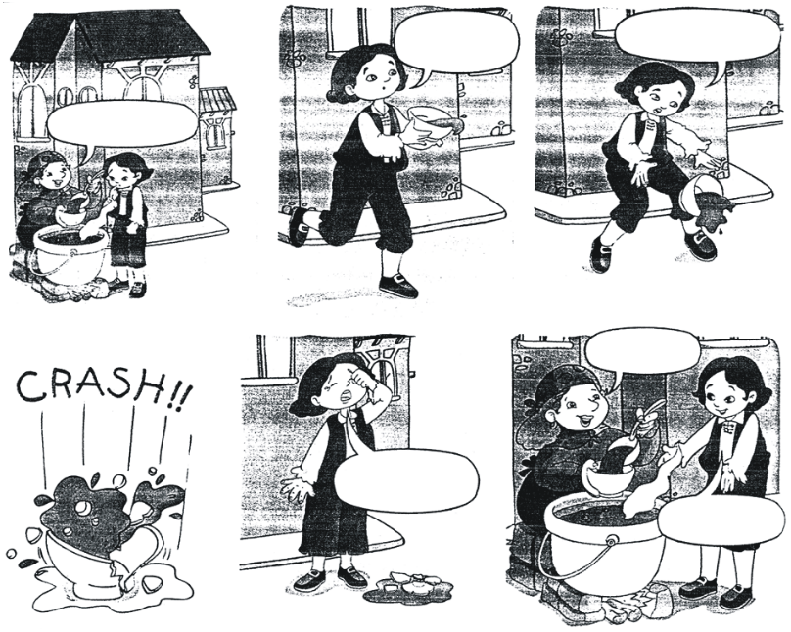



2. ¡Ahora, crea tu propia historieta!

